كلية الفنون الجميلة
قسم الفنون التشكيلية
فرع الرسم

محاضرات مادة الجداريات

مخصصة لطلبة الصف الثالث رسم
2015-2016م

مدرسة المادة:
د.تانيا عبد البصير محمد

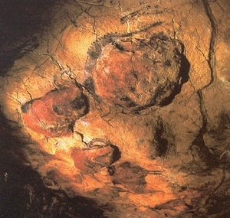
الجذور التاريخية للرسم الجداري:
شكل (1) الإفادة من بروزات السطح ونتؤاته

تشير الدراسات الحديثة إلى أن الإنسان مارس نشاط الرسم منذ ما يقارب 40,000-35,000 سنة قبل الميلاد وأستخدم جدران وسقوف الكهوف والملاجئ الصخرية سطحاً لتنفيذ رسوماته هذه إذ أستخدم الرسام السطح الصخري بطبيعته التي تكوّن عليها دون أي معالجة متعمدة للسطح من حيث تنعيم الأرضية وطلائها بطبقة أولية ساندة. وتظهر بعض المحاولات البسيطة التي حاول فيها فنان الكهوف الإفادة من طبيعة السطح الصخري نفسه بشقوقه وتعرجاته والبروزات والنتوءات التي تشكلت بفعل عوامل جيولوجية تكوينية، أو عوامل بيئية، كما أفاد من الطبيعة اللونية التي يتألف منها السطح بما يظهره من تدرج واختلاف في اللون أحياناً.
كما أنه من المثير معرفة أن بعض الدراسات العلمية المتخصصة قد أشارت إلى استخدام إنسان العصر الحجري القديم الأعلى فمه في رش الصبغات بعد إجراء بعض التحاليل المختبرية القياسية التي أكدت احتواء الصبغات المستخدمة للعاب الإنسان وبشكل خاص فيما يتعلق بإظهار الشكل الظلي لليد.
كما يلاحظ استخدام صبغة المغرة الحمراء التي تترافق عادة مع كل ما له دلالة عقائدية في نماذج الفن من العصر الحجري القديم الأعلى. وأستخدم الرسام السطح الصخري بطبيعته التي تكوّن عليها دون معالجة تذكر، وقد أمتاز السطح الذي شكل خلفية المشهد بتدرج لوني طبيعي ما بين الأبيض والبني الفاتح، أستخدم الرسام اللون الأسود -الفحم أو الكربون النباتي- وأصابعه كأداة للرسم، في تخطيط الأشكال وأبراز تفاصيلها كالعين والفم والأنف، فضلاً عن تظليلها في محاولة ناجحة لتجسيم أشكال الحيوانات، ومن الجدير ذكره أن الفنان في بعض مواقع المشهد مزج اللون الأسود مع الغبار أو دقائق التراب العالقة بالسطح الصخري بأصبعه ليحاول تجسيم الشكل بصورة أفضل.
ومن الجدير ذكره أن الرسام استخدم الصبغات الطبيعية كالمغرة الحمراء والصفراء والسمراء، وأوكسيد الزنك للون الأبيض، كما أستخدم المنغنيز المتوفر طبيعياً للون الأسود وكذلك الفحم.

جداريات الفريسكو:
يعد المينويون أول من استخدم الفريسكو - Fresco في حدود 1600ق.م، وتم تحضير الجدار(الحامل) بشكل جيد إذ يتم بداية إضافة طبقة من الطين الممزوج بالقش ويعقبها إضافة عدة طبقات رقيقة من الملاط والتي تتكون من مزيج من الجص مضافاً إليه شعر الحيوانات، ثم تضاف الطبقة الأخيرة والتي تكون عبارة عن طبقة جصية نقية وغير مخففة، وهي الطبقة التي يتم الرسم فوقها.
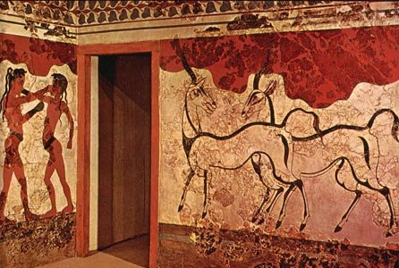

فريسكو محفوظ في المتحف للوحتين جداريتين من الحضارة المينية
وتم تخطيط الموضوع أولاً باللون الأصفر أو البرتقالي عادة، ويعتقد من خلال الدقة العالية في تنفيذ الخطوط الخارجية للأشكال أنه تم الاستعانة بالقوالب وتقنيات أخرى كالخيط في رسم الخطوط المنحنية.
استخدمت الألوان الطبيعية النباتية أو الترابية لملئ المساحات الداخلية للأشكال من خلال إذابتها في الماء، فالأبيض استخرج من الحجر الجيري(الجص) في حين استخرج الأحمر من أوكسيد الحديد أو الهيماتايت، واللون الأصفر من المغرة الصفراء، واستخرج اللون الأسود من الفحم أو عظام الحيوانات المحروقة أو من الشست، كذلك انتقل في فترة مينية متأخرة استخدام اللون الأزرق الفرعوني من مصر القديمة وهو اللون المصنع الوحيد في مجموعة الألوان و هو عبارة عن مزيج من السليكون و أوكسيد النحاس و أوكسيد الكالسيوم وفقاً للصيغة الفرعونية، وتم الحصول على اللون الأخضر من خلال مزج الأزرق والأصفر وكذلك من خلال بعض أنواع حجر المرمر الأخضر.
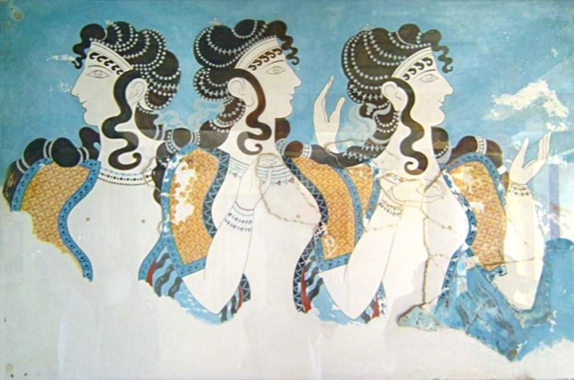
فريسكو يصور ثلاث نساء يعتقد أنهن ملكات
ويلاحظ فيه استخدام اللون الأزرق الفرعوني
استخدمت قطع الأسفنج في عملية ملئ المساحات اللونية و بعد أن يجف الجدار بشكل كامل يتم رسم التفاصيل الدقيقة بواسطة الفرش المصنوعة من شعر الحيوانات، وبعد أن تكتمل اللوحة الجدارية بشكل نهائي وتجف تماما، يتم طلائها بشكل متساوي بمح البيض لغرض حماية الرسوم وثباتها بشكل أفضل، وبعد أن يجف طلاء مح البيض يتم إعادة فرك اللوحة الجدارية بالأسفنج للحصول على لمعة جمالية.
وفي الحضارة المصرية القديمة تم تزيين جدران المعابد بالفريسكو من خلال إضافة طبقة جصية رقيقة ونقية تترك لتجف تماماً، ولذلك تم إضافة المواد الرابطة للألوان كالصمغ النباتي والشحوم الحيوانية لتلتصق بالجدار الجصي بشكل وثيق. واعتمد المصريون على ستة ألوان رئيسية في تنفيذ رسومهم وهي الأحمر والأصفر والأخضر والأزرق والأبيض والأسود وتم الكشف عن إحدى الباليتات المستخدمة في الرسم مع مجموعة مقتنيات توت عنخ آمون وهي مصنوعة من العاج ويعتقد انها مهداة له من إحدى الأميرات.
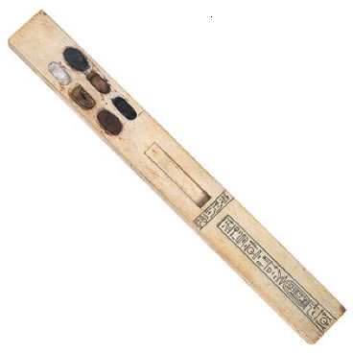
الباليتة الفرعونية
وتكونت الألوان أساساً من أكاسيد الحديد (المغرة الحمراء والمغرة الصفراء والبني المصفر) الألوان الشائعة في الرسم الجداري المصري القديم، كذلك عرف اللون النيلي وأحمر (الفوة) واللذان كانا يستخدمان أصلاً في تلوين المنسوجات ثم استخدمت بعد ذلك في الرسم الجداري.
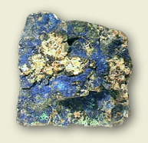  حجر اللازورد | 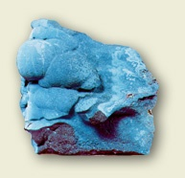  الأزرق الفرعوني
وقد بدأ المصريون القدماء صناعة الألوان بشكل جدي منذ حوالي 4000ق.م، إذ تعرفوا غسل اللون للوصل إلى درجة نقاء عالية وتمكنوا من الكشف عن الأزرق الفرعوني واستخدموا اللازورد وهو معدن أزرق اللون لاستخلاص لونه. كذلك تم تطوير الصبغات النباتية.
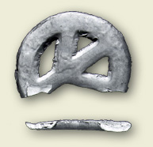  ابيض الرصاص | 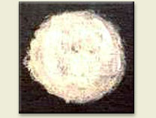
في تكنولوجيا الحضارات القديمة ساهمت الحضارة الإغريقية بإضافة بعض الألوان المعدنية الجديدة مثل أبيض الرصاص - Lead white وأحمر الرصاص - Red lead وهي ألوان صناعية فأبيض الرصاص الذي استخدم قديماً هو عبارة عن كربونات الرصاص والذي تم تحضيره بمزج معدن الرصاص مع الخل، وكان اللون الأبيض الوحيد المستخدم فيما بعد في اللوحات الزيتية الأوربية حتى القرن التاسع عشر حيث ارتفعت حالات التسمم بين الرسامين وتحدد استخدامه إذ كان من الألوان المفضلة لسرعة جفافه بعد مزجه مع النفط كوسيط مخفف.
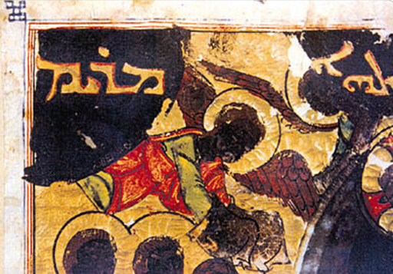
مخطوطة بيزنطية 1220م من المكتبة البريطانية
ويلاحظ أن ابيض الرصاص الذي تم استخدامه في مخطوطة تعود للفترة البيزنطية قد تحول إلى اللون الأسود في أكثر من ستين رسماً توضيحيا احتوته المخطوطة، وذلك بسبب رد الفعل بين ابيض الرصاص وكبريتيد الهيدروجين المنبعث من مصابيح الغاز التي استخدمت في إنارة المتحف في العصر الفيكتوري، كما ان ابيض الرصاص يميل الى تكوين طبقة خارجية عازلة نتيجة لتأكسده فيظهر بلون رصاصي غامق.
أما أحمر الرصاص فأصبح اللون المفضل فيما بعد في اللوحات البيزنطية والفارسية لإضاءته الواضحة. ويتصف بالتغطية والكثافة الجيدة ولكنه لا يتصف بالديمومة.
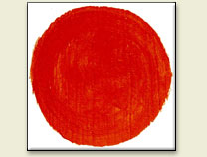
احمر الرصاص
ولأحمر الرصاص عدة تسميات حسب اللغة التي تشير إليه، ففي الفرنسية يشار اليه بالمنيام- minium والإيطالية بالمنيو-minio، واصل هذه التسمية تأتي من اسم نهر منيوس –Minius والذي يقع في الجزء الشمالي الغربي من اسبانيا حيث استخرج المعدن لأول مرة. وقد تم استخدام هذا اللون بكثرة ووضوح في المنمنمات الهندية والفارسية التي تعود للقرنين السابع عشر والتاسع عشر، ومن هذه الكلمة تحديدا تم اشتقاق كلمة مصغرة أو منمنمة(miniate) باللغة الإنجليزية إذ صادف أنها رسوم اتسمت بصغر الحجر.

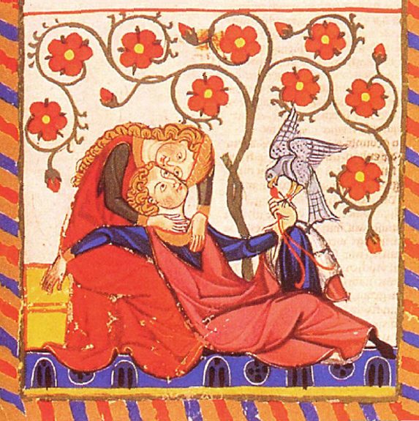
عشاق في الحديقة 1300م

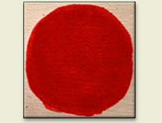  الصبغة القرمزية (الأحمر الناري) | 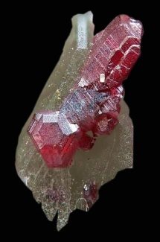  الزنجفر (كبريتيد الزئبق) بصيغته الطبيعية
كما أفادت الحضارة الرومانية مما توصلت إليه الحضارة الفرعونية والإغريقية، وتم تصنيع اللون القرمزي (Vermilion) في اسبانيا وهو عبارة عن أحمر ناري يتصف بالتغطية الجيدة والديمومة، ويستخرج بصيغته الطبيعية من كبريتيد الزئبق المعدني (الزنجفر- cinnabar)، وتم تصنيع الصبغة القرمزية (Vermilion) في القرن الثامن الميلادي وبقيت المصدر الرئيسي للون الأحمر وانتهى استخدامها في القرن التاسع عشر، واستبدلت بالكادميوم الأحمر وأصبح بدوره المصدر الرئيسي للون الأحمر فيما بعد.
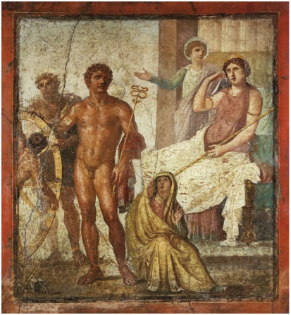
معاقبة إيكسايون
The Punishment of Ixion
استخدم الفنانون الرومان الصبغة القرمزية في تنفيذ بعض الأعمال الفنية للأثرياء في مدينة بومبي الإيطالية، كما يظهر في لوحة (معاقبة إيكسايون _ The Punishment of Ixion) الشهيرة والتي عثر عليها ضمن مجموعة الرسوم الجدارية في ( بيت فيتي _House of Vettii) كما استعملته النساء الرومانيات كأحمر شفاه، وبقي ضمن الاستخدام الفني طيلة القرن التاسع عشر.

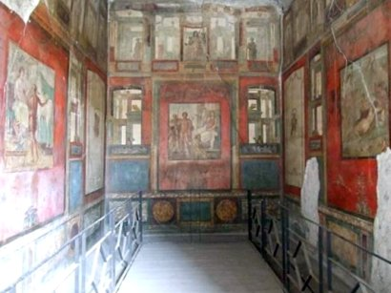
مجموعة من رسوم الفريسكو الجدارية في بيت فيتي

كما استخدم فنانو مدينة بومبي الإيطالية في عام 79ق.م مستحلب الشمع في تنفيذ معظم رسوماتهم الجدارية، ووصف بليني العملية بأنها عبارة عن مزج شمع العسل بالماء المغلي والملح وكاربونات البوتاسيوم، ومن ثم قصره وتبييضه عن طريق تعريضه للشمس فتصبح كتلة الشمع عبارة عن عجينة متماسكة.
جداريات التمبرا:
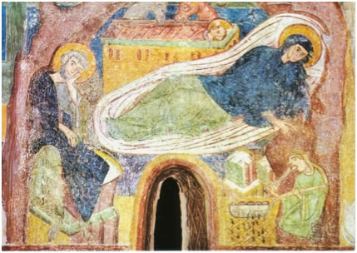
لوحة (المهد) –القرن الثاني عشر-كنيسة قلعة أبيانو -ايطاليا
وفي العصور الوسطى (500-1400 م) بدأت رسوم التمبرا- Tempra حيث تخلط الصبغة مع الماء والبيض قبل وضعه على الجدار. وقد شهد القرن الثالث عشر رواج وازدهار رسوم التمبرا إذ يقوم البروتين الموجود في الخلطة كمحمول بلصق الصبغة على الجدار وتثبيتها بعد تبخر الماء.
ولوحظ كثرة حدوث التكسرات في النماذج الفنية مما يدل على وضع طبقة سميكة من الطلاء، ومن الأجدى في رسوم التمبرا أن ترسم بطبقات خفيفة متتالية لضمان ديمومتها بشكل أفضل.
استمر استخدام الصبغات اللونية كالمغرة الحمراء والصفراء والبني المصفر والأبيض الكلسي والتي تستخرج من الأرض ويتم تسويتها من قبل الفنانين كأصابع طباشيرية، وشاع استخدام الأحمر بلونه الدافئ الغني في رسوم الفنانين من 1500-1900م. استخدمت الألوان الطباشيرية من قبل فنانين مثل مايكل انجلو ورامبرنت في تنفيذ أروع رسوماتهم التي مازالت شاخصة حتى يومنا هذا.
كما شاع استخدام لون الأخضر الأرضي من قبل رسامي العصور الوسطى في ايطاليا، وكان يسمى أيضا أخضر فيرونا لاستخراجه من مدينة فيرونا الواقعة في الجزء الشمالي من ايطاليا. واستمر استخراجه من حجر المرمر الطبيعي أيضا والزنجار.
الأزرق البحري
وفضلاً عن استخدام ازرق اللازوردي الذي تم تصنيعه سابقا من قبل الفراعنة، فقد شاع استخدام اللون الأزرق البحري في العصور الوسطى، وارتبط هذا النوع من اللون الأزرق بالنقاء والفضيلة في رسومات عصر النهضة، إذ اظهر استخدامه بكثرة في معظم اللوحات التي مثلت السيدة العذراء، حيث تظهر مرتدية لثوب لونه أزرق بحري. ارتفاع سعر هذه الصبغة وصعوبة الحصول عليها من مصدرها البعيد في أفغانستان جعلها مناسبة أكثر في استخدامها لتلوين ثوب والدة السيد المسيح عليهما السلام.
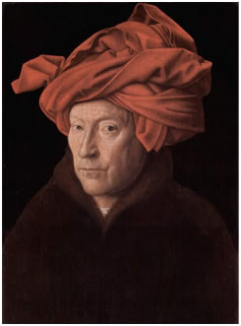
يان فان ايك-رجل مع عمامة-1433م.
وفي عصر النهضة والباروك(1400-1600م) وفي حدود القرن الخامس عشر الميلادي تم استبدال البيض كمحمول بزيت الجوز وزيت بذر الكتان وبالرغم من كونه بطئ الجفاف إلا انه خلق تنوعاً جديداً في الأعمال الفنية لهذه الفترة المهمة من تاريخ الرسم حيث استخدمت الزيوت وتبدل الحامل من الجدران والسقوف إلى الكانفاس وهذا بدوره ساعد على تنوع مواضيع الأعمال الفنية ومكنت ليونة الألوان الزيتية التي استخدمت لأول مرة الفنانين من تحقيق طفرة حقيقية في طبيعة النتاج الفني. وشهدت هذه الفترة التاريخية إنفصال الرسم عن الجدار لأول مرة في التاريخ والتحول إلى لوحة القماش أو الكانفاس.

تعود الحضارة المينوية - Minoan civilization إلى العصر البرونزي و نشأت في جزيرة كريت وازدهرت في حدود الألف الثالث ق.م.
هو أحد انواع الرسم التي يتم من خلالها اضافة الألوان الطبيعية إلى الجدران الجصية الرطبة. كلمة فريسكو جاءت من الكلمة الإيطالية affresco والتي تعني غض أو طري.
مدينة رومانية تقع على سفح جبل بركان فيزوف بالقرب من خليج نابولي في إيطاليا. كان يعيش فيها حوالي 200,000 نسمة، واليوم لم يبقى من المدينة إلا آثارها القديمة بعد أن ثار البركان ثورانا هائلا مدمرا عام 79ق.م وطمرت المدينة تحت الرماد لمدة 1,600 سنة حتى تم اكتشافها في القرن الثامن عشر.
بلينيوس كاسيليوس سكندس (23-79م) أشهر مؤرخ روماني وهو اول من كتب التاريخ الطبيعي

